Всероссийская олимпиада школьников
1 (школьный) этап
География 10-11 класс
Задание 1.

Напишите, как называется (слова-определения):
- Старинный угломерный прибор.
- Самая распространенная в мире религия.
- Самая плодородная почва.
- Область частых землетрясений
- Древний материк, объединявший Северную Америку и Евразию

Задание 2.

Перечислите как можно больше географических объектов с названием Виктория. Почему их так много?

Задание 3.

Сгруппируйте географические объекты по смыслу и по материкам: Оттава, Претория, Миссури, Мадейра, Дели, Дарлинг, Атлас, Аххагар, Гана, Канада, Боливия, Меконг.

Задание 4.

Государство Алжир показано на карте Африки цифрой
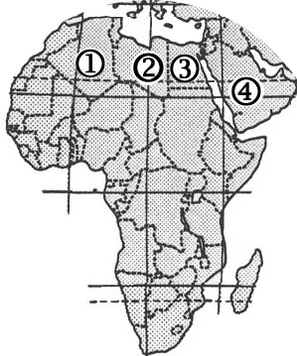
1) | 1
2) | 2
3) | 3
4) | 4

Задание 5.
Монархиями являются

1) | Австрия и Греция
2) | Ирландия и Финляндия
3) | Италия и Франция
4) | Испания и Бельгия

Задание 6.

Задание7.
Какой буквой на фрагменте политической карты зарубежной Европы обозначено государство Норвегия?
1) | A | 2) | B | 3) | C | 4) | D

Задание7.
Определите страну по ее краткому описанию.
Эта европейская страна расположена на полуострове. Большинство населения исповедует православие и разговаривает на одном из языков индоевропейской семьи. Продолжительное жаркое лето способствует развитию субтропического земледелия. Страна занимает одно из первых мест в мире по тоннажу морского торгового флота.

Задание 8. .Впишите во вторую колонку таблицы номера рисунков так, чтобы образовались осмысленные пары «город — рисунок». Поясните, почему вы так сделали. 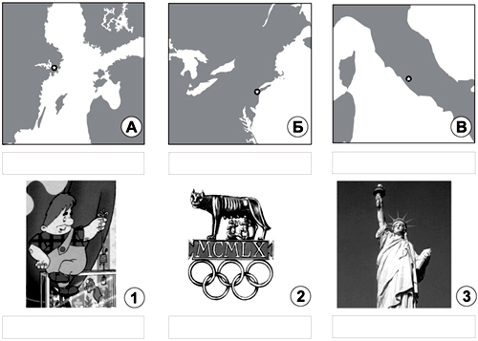
Объект |  | Рисунок | Пояснение
А |  | 1 | c
Б |  | 2 | c
В |  | 3 | c

Задание 9.
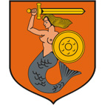 | Эмблемой какой Европейской столицы является русалка с мечом и щитом в руках? Почему именно русалка? Да еще и такая воинственная?
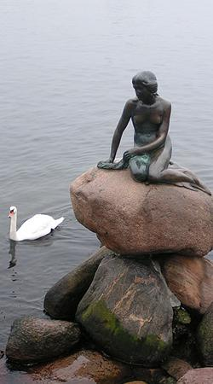 | Символом какого Европейского государства является русалочка и почему ?

Задание 10.
В начале 20 в. шведским статистом и демографом Г. Сунбергом вводится в науку понятие о трех типах возрастных структур населения: прогрессивном, стационарном и регрессивном (рис.). 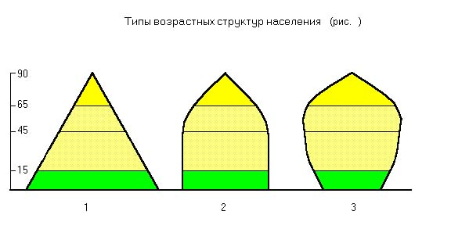
Опишите, что характерно для каждого из этих типов возрастных структур населения.

Какой цифрой на диаграмме обозначена река Нил с притоком Кагерой?

1) | 1
2) | 2
3) | 3
4) | 4

